China University of Mining & Technology-Beijing

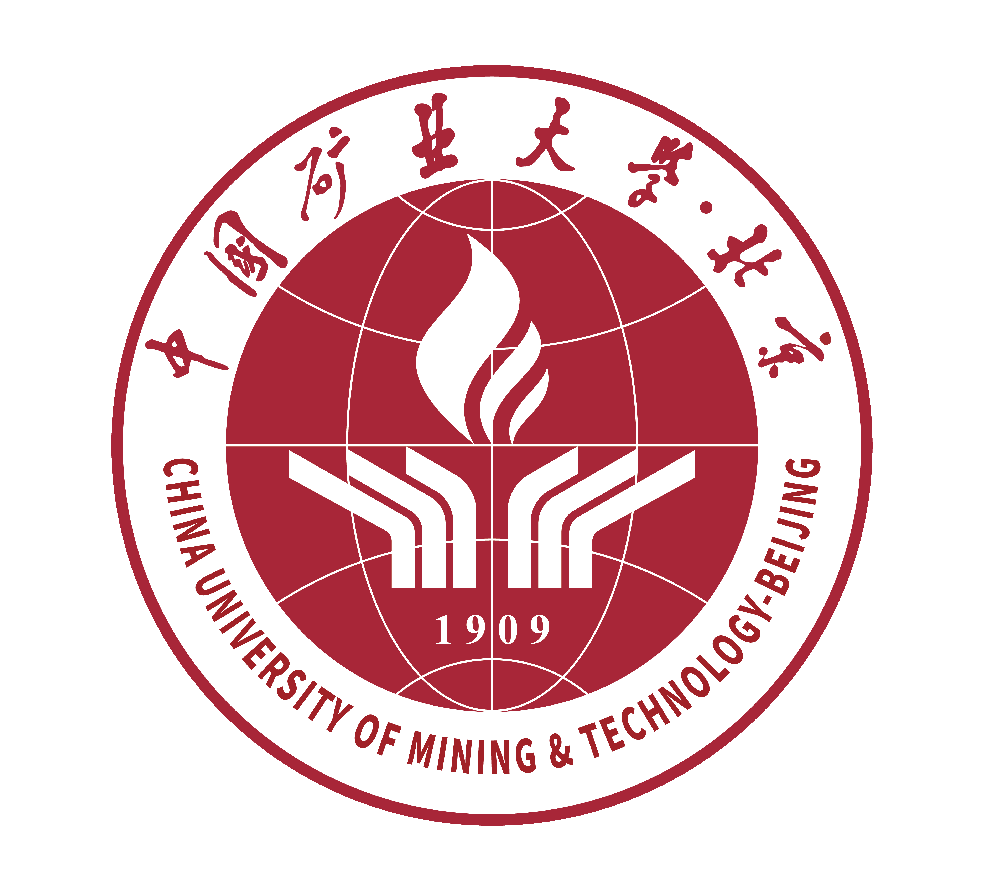

**化学与环境工程学院实习材料档案袋**

学期：20 —20 学年第 学期

实习名称： 实习（专业）

学生专业年级：

指导教师：

材料明细：

|  |  |
| --- | --- |
| 内容 | 数量 |
| 实习计划汇总表 | 1 |
| 实习教学日历 | 1 |
| 实习总结 | 1 |
| 实习成绩单（电子表格第一页） | 1 |
|  |  |
|  |  |

20 年 月